**В чём сложность самого сложного судоку?**

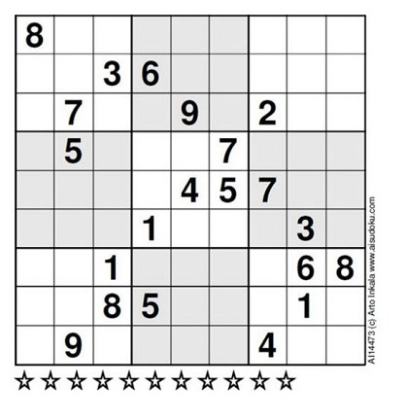  
Рассмотрим следующие стандартные стратегии, которыми пользуется новичок:

1. В случае, когда большая часть строки/столбца/квадрата заполнена и в некоторую ячейку может встать только одно возможное значение.
2. Рассмотрим для каждой ячейки множество доступных вариантов значений, теперь для каждой формы (строки, столбца и квадрата) образуем **мульти**множество доступных значений, что могут принимать ячейки из рассматриваемых форм.

Если в мультимножество встречается какое-то значение единожды, это значит, что в ячейке, где это значение указано как одно из вариантов, должно обязательно стоять именно оно, т.к. в другую ячейку данная цифра входить не может.

1. В сложных судоку, часто первые две стратегии не дают никакого результата, в этом случае, как вариант, можно выбрать ячейку с минимальным числом вариантов и записать в неё случайное значение из доступных. Чаще всего таких вариантов два. В случае неверного выбора (*существует незаполненная ячейка, в которой множество доступных вариантов пустое*) необходимо вернуться обратно к состоянию поля на момент выбора и выбрать иной вариант. Если вариантов была пара, то после данного действия в ячейке обязательно окажется верное значение, т.к. неверный вариант был отсеян.

Попытаемся с помощью них решить предложенный судоку и приведём историю действий.

**Замечание:** в истории действий (далее «лог») указаны только верное ветвление третьего пункта, т.е. те значения, что выбираются в случае неоднозначного выбора – верны. Это сделано для уменьшения размера представленного ниже лога.

*1. Нет точных вариантов для [7, 6], кандидаты: {'3', '9'}, выбираем: = 9*

*2. Нет точных вариантов для [6, 6], кандидаты: {'3', '5'}, выбираем: = 3*

*3. В строке можно поставить только сюда: [7, 1] = 5*

*4. Нет точных вариантов для [6, 1], кандидаты: {'2', '4'}, выбираем: = 2*

*5. Один возможный вариант: [7, 5] = 7*

*6. В столбце можно поставить только сюда: [1, 4] = 7*

*7. Нет точных вариантов для [1, 1], кандидаты: {'1', '4'}, выбираем: = 4*

*8. В квадрате значение '0' можно поставить только сюда: [1, 7]*

*9. Нет точных вариантов для [0, 1], кандидаты: {'1', '6'}, выбираем: = 1*

*10. Один возможный вариант: [3, 1] = 6*

*11. Один возможный вариант: [3, 3] = 5*

*12. В строке можно поставить только сюда: [8, 9] = 7*

*13. В строке можно поставить только сюда: [2, 8] = 7*

*14. Нет точных вариантов для [0, 2], кандидаты: {'9', '2'}, выбираем: = 2*

*15. Один возможный вариант: [2, 1] = 9*

*16. Нет точных вариантов для [0, 4], кандидаты: {'5', '3'}, выбираем: = 5*

*17. Один возможный вариант: [1, 7] = 6*

*18. В столбце можно поставить только сюда: [9, 8] = 5*

*19. В квадрате значение '3' можно поставить только сюда: [7, 7]*

*20. Нет точных вариантов для [0, 5], кандидаты: {'4', '3'}, выбираем: = 3*

*21. В строке можно поставить только сюда: [3, 9] = 3*

*22. В строке можно поставить только сюда: [3, 6] = 1*

*23. В столбце можно поставить только сюда: [9, 5] = 1*

*24. В столбце можно поставить только сюда: [7, 6] = 4*

*25. В строке можно поставить только сюда: [7, 4] = 9*

*26. В столбце можно поставить только сюда: [3, 4] = 4*

*27. В столбце можно поставить только сюда: [6, 6] = 9*

*28. Один возможный вариант: [3, 8] = 8*

*29. Нет точных вариантов для [0, 7], кандидаты: {'4', '9'}, выбираем: = 4*

*30. Один возможный вариант: [1, 9] = 9*

*31. Нет точных вариантов для [1, 4], кандидаты: {'2', '8'}, выбираем: = 8*

*32. Один возможный вариант: [2, 6] = 2*

*33. Один возможный вариант: [8, 6] = 6*

*34. Один возможный вариант: [9, 6] = 8*

*35. Один возможный вариант: [8, 2] = 3*

*36. Один возможный вариант: [8, 5] = 2*

*37. Один возможный вариант: [9, 1] = 7*

*38. Один возможный вариант: [9, 3] = 6*

*39. Один возможный вариант: [9, 4] = 3*

*40. Один возможный вариант: [5, 3] = 9*

*41. Один возможный вариант: [5, 8] = 2*

*42. Один возможный вариант: [6, 1] = 2*

*43. Один возможный вариант: [6, 5] = 6*

*44. Один возможный вариант: [4, 3] = 4*

*45. Один возможный вариант: [4, 5] = 3*

*46. Один возможный вариант: [4, 8] = 9*

*47. Один возможный вариант: [5, 4] = 8*

*48. Один возможный вариант: [6, 2] = 8*

*49. Один возможный вариант: [6, 3] = 7*

*50. Один возможный вариант: [6, 7] = 5*

*51. Один возможный вариант: [6, 9] = 4*

*52. Один возможный вариант: [2, 7] = 1*

*53. Один возможный вариант: [2, 9] = 5*

*54. Один возможный вариант: [4, 1] = 1*

*55. Один возможный вариант: [4, 4] = 2*

*56. Один возможный вариант: [4, 7] = 8*

*57. Один возможный вариант: [4, 9] = 6*

*58. Один возможный вариант: [5, 1] = 3*

*59. Один возможный вариант: [5, 2] = 6*

*60. Один возможный вариант: [5, 9] = 1*

Внимательно изучив данный лог действий, мы можем, в итоге, сказать в чём сложность данного судоку:

1. На поле изначально очень мало подсказок
2. Используя популярные стратегии, нельзя однозначно сказать какую цифру куда поставить на первых ходах, что сразу даёт большое число вариантов ветвления, которые очень долго проверять (т.к. поле почти не заполнено).
3. Общее число неоднозначностей равно 10, т.е. стратегия 3 была использована за решение 10 раз, что даёт в итоге минимум 1024 варианта ветвления, чтобы однозначно решить судоку. Слово минимум использовано, т.к. неизвестно сколько в дальнейшем выборов придётся сделать при неверном выборе на предыдущих этапах.

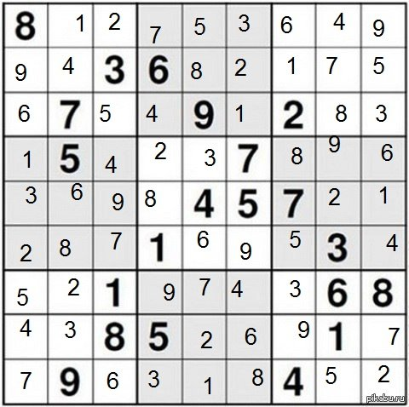Вот так выглядит решение судоку

По итогу, можно сказать, сложность в том, что слишком много вариантов выбора, и чтобы уменьшить это число необходимо применять более сложные стратегии.

Например отсюда: <https://habr.com/ru/post/173795/>

**Попробуем теперь решить простой судоку теми же методами:**

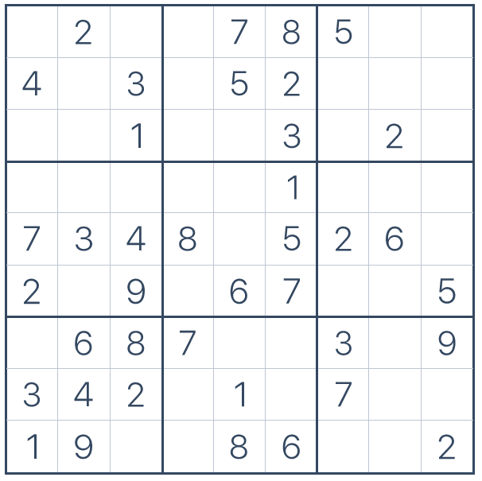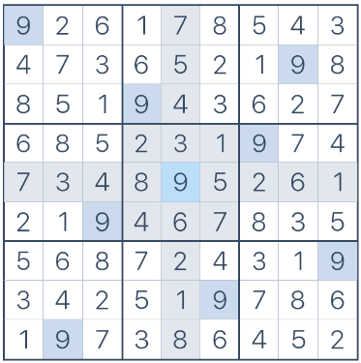

1. Один возможный вариант: [1, 3] = 6

2. Один возможный вариант: [4, 3] = 5

3. Один возможный вариант: [5, 5] = 9

4. Один возможный вариант: [5, 9] = 1

5. Один возможный вариант: [7, 1] = 5

6. Один возможный вариант: [7, 6] = 4

7. Один возможный вариант: [7, 8] = 1

8. Один возможный вариант: [8, 6] = 9

9. Один возможный вариант: [9, 3] = 7

10. Один возможный вариант: [9, 7] = 4

11. Один возможный вариант: [9, 8] = 5

12. Один возможный вариант: [1, 1] = 9

13. Один возможный вариант: [3, 1] = 8

14. Один возможный вариант: [3, 5] = 4

15. Один возможный вариант: [4, 1] = 6

16. Один возможный вариант: [4, 2] = 8

17. Один возможный вариант: [4, 7] = 9

18. Один возможный вариант: [6, 2] = 1

19. Один возможный вариант: [6, 7] = 8

20. Один возможный вариант: [7, 5] = 2

21. Один возможный вариант: [8, 4] = 5

22. Один возможный вариант: [8, 8] = 8

23. Один возможный вариант: [8, 9] = 6

24. Один возможный вариант: [9, 4] = 3

25. Один возможный вариант: [1, 4] = 1

26. Один возможный вариант: [2, 2] = 7

27. Один возможный вариант: [2, 8] = 9

28. Один возможный вариант: [2, 9] = 8

29. Один возможный вариант: [3, 2] = 5

30. Один возможный вариант: [3, 7] = 6

31. Один возможный вариант: [3, 9] = 7

32. Один возможный вариант: [4, 5] = 3

33. Один возможный вариант: [4, 9] = 4

34. Один возможный вариант: [6, 4] = 4

35. Один возможный вариант: [6, 8] = 3

36. Один возможный вариант: [1, 8] = 4

37. Один возможный вариант: [1, 9] = 3

38. Один возможный вариант: [2, 4] = 6

39. Один возможный вариант: [2, 7] = 1

40. Один возможный вариант: [3, 4] = 9

41. Один возможный вариант: [4, 4] = 2

42. Один возможный вариант: [4, 8] = 7

Как видно для решения данного судоку достаточно уметь находить клетки с одним возможным вариантом, следуя этому правилу, игра полностью решается без неоднозначностей.

Отчёт подготовил Соков Илья:

https://my.compscicenter.ru/users/5586/